SIARAN PERS

Samsung Galaxy Z8 Series Resmi Tersedia di Indonesia, Ini Alasan Konsumen Beralih ke Foldable Terbaru Samsung

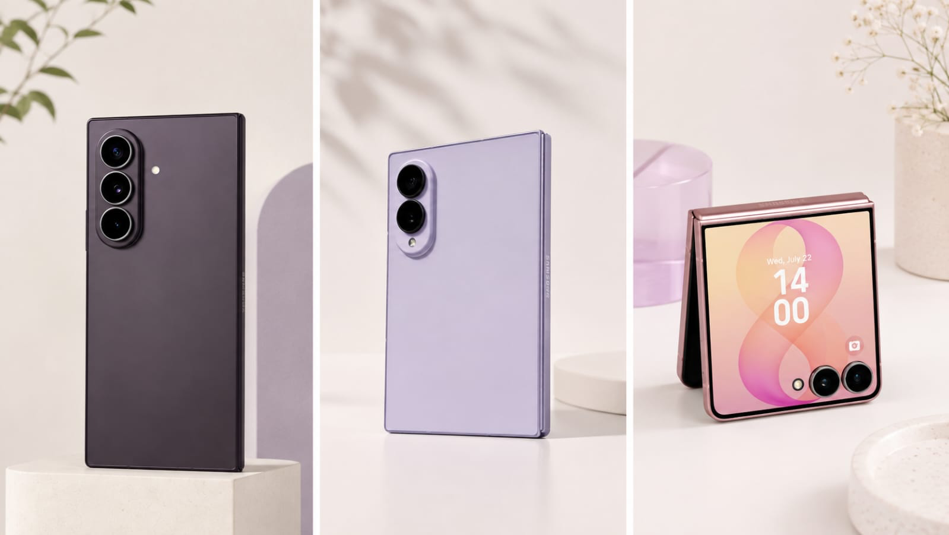
Jakarta, 14 Agustus 2026 – Galaxy Z8 Series kini resmi tersedia dan dapat dibeli konsumen di seluruh Indonesia mulai hari ini, 14 Agustus 2026, melalui Samsung Experience Store dan Samsung.com/id. Terdiri dari Galaxy Z Fold8 Ultra, Galaxy Z Fold8, dan Galaxy Z Flip8, generasi terbaru smartphone foldable Samsung ini menghadirkan inovasi foldable terbaru yang didukung Galaxy AI sekaligus pengalaman kepemilikan yang semakin lengkap, mulai dari kemudahan upgrade, perpindahan data hingga perlindungan perangkat.

Saat memilih smartphone premium, umumnya konsumen mempertimbangkan dan mencoba inovasi yang dibenamkan di perangkat, namun kemudahan yang dirasakan sepanjang pengalaman kepemilikan menjadi nilai tambah tak ternilai. Mulai dari proses upgrade dan perpindahan data hingga layanan setelah pembelian, berbagai aspek tersebut turut menjadi pertimbangan konsumen saat beralih ke perangkat baru.

"Hadirnya Galaxy Z8 Series dan Galaxy AI di Indonesia menjadi milestone penting bagi lanskap smartphone lipat. Dengan migrasi data Smart Switch yang makin praktis dan utuh, bodi yang lebih ringan dan kokoh, kemampuan kamera berbasis AI yang lebih mudah dan relevan, serta opsi perlindungan Samsung Care+ terhadap kejadian tak terduga, tak heran semakin banyak pengguna mengandalkan Galaxy Z8 Series sebagai daily driver. Melalui berbagai opsi pembayaran yang fleksibel, kami ingin memastikan teknologi foldable terdepan ini dapat dinikmati secara lebih luas,” ujar Verry Octavianus, Head of MX Category Management, Samsung Electronics Indonesia.

Apa yang Membuat Konsumen Beralih ke Galaxy Z8 Series?
Keputusan untuk beralih ke foldable dapat melibatkan berbagai pertimbangan, mulai dari pengalaman foldable yang ditawarkan, kemudahan berpindah perangkat, hingga layanan yang memberikan rasa nyaman setelah pembelian.
Lantas, apa yang akhirnya meyakinkan konsumen untuk beralih? Berikut pengalaman konsumen yang telah memilih Galaxy Z8 Series sejak periode pre-order.

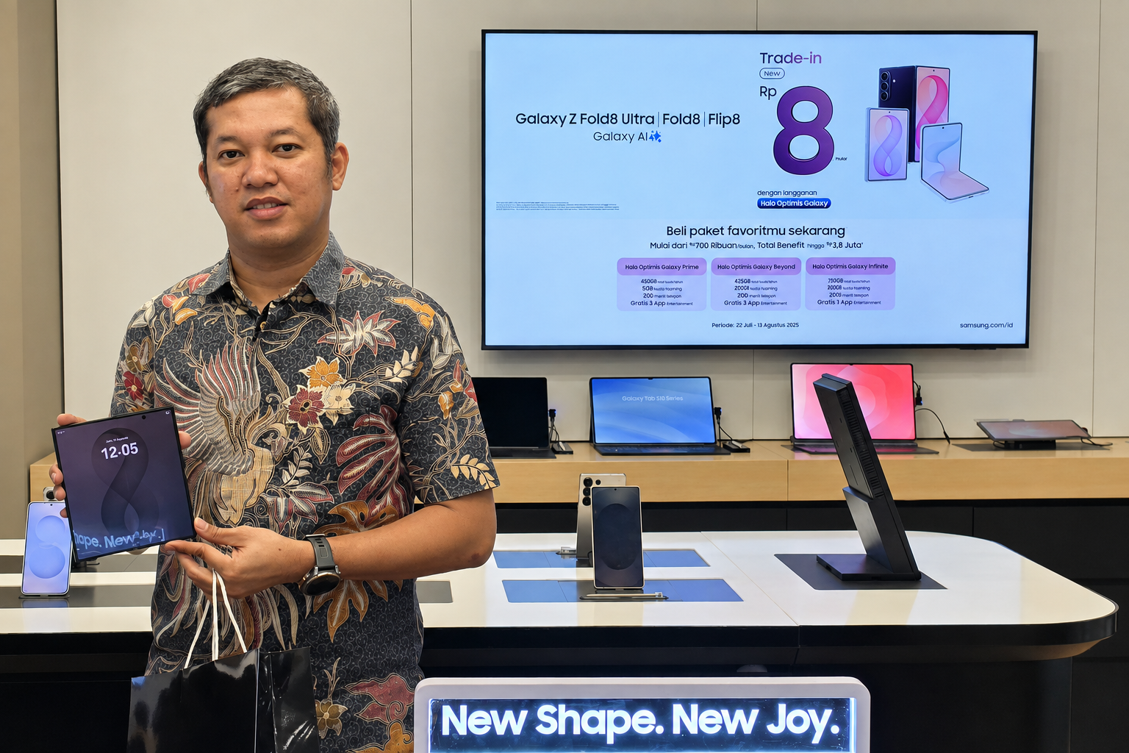
Tommy, user Galaxy Z Fold8 Ultra

“Saya sempat pakai beberapa HP Samsung, mulai dari Galaxy Z Fold4, Galaxy S25 Ultra, hingga Galaxy Z Flip7. Tapi untuk urusan kerja, saya kembali lagi ke Galaxy Z Fold8 Ultra karena paling sesuai dengan kebutuhan saya, terutama karena layarnya yang besar memudahkan saat baca dokumen, apalagi desainnya sekarang lebih tipis dan simple jadi makin nyaman dipakai harian. Untuk perpindahan data dari Galaxy Z Flip7 juga praktis pakai Smart Switch karena lansung antar HP tanpa ribet pakai komputer. Samsung Care+ juga menjadi nilai tambah karena membuat saya lebih tenang pakai Fold baru saya,” ujar Tommy, user Galaxy Z Fold8 Ultra.

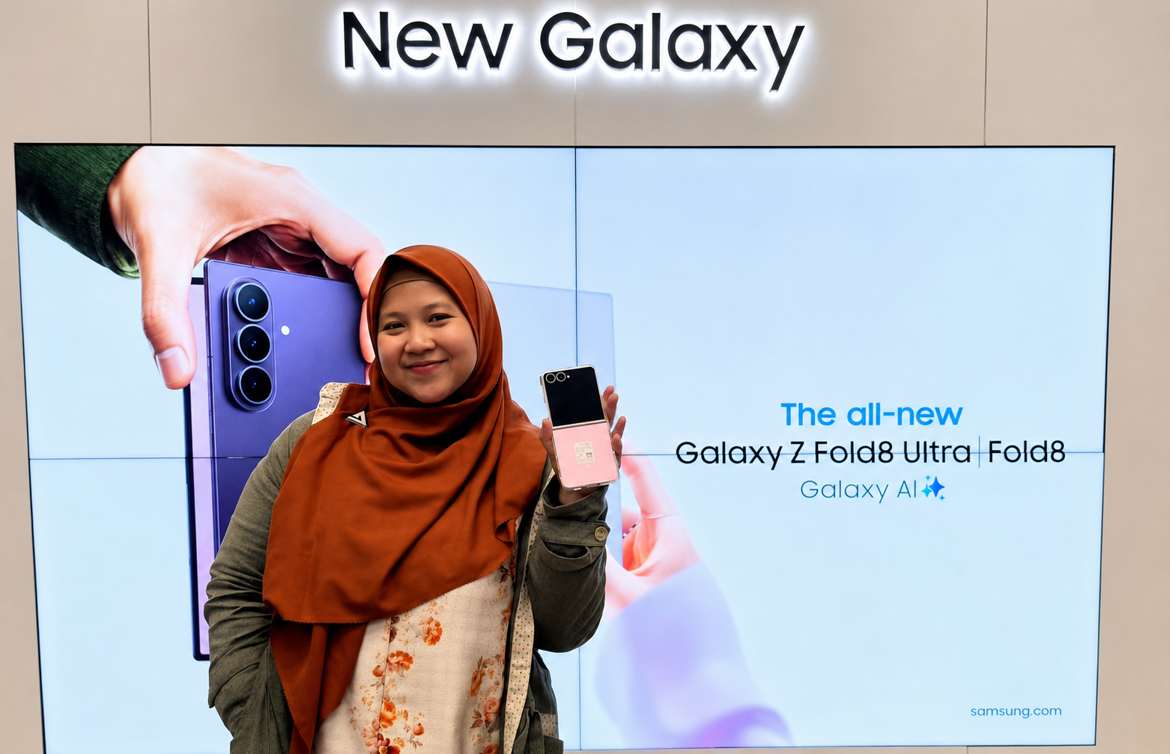
Novalina, user Galaxy Z Flip8
“Saya memang sudah lama tertarik dengan HP lipat Samsung, dan Galaxy Z Flip ini pas sekali dengan yang saya cari. Saya akhirnya memutuskan beli Galaxy Z Flip8, apalagi dengan fitur Galaxy AI yang menarik, terutama untuk mengedit foto. Ditambah dengan promo yang tersedia, saya merasa Galaxy Z Flip8 menjadi pilihan yang semakin worth it untuk saya. Proses pindah data pakai Smart Switch juga sangat mudah, sementara Samsung Care+ membuat saya merasa lebih tenang karena ini merupakan pengalaman pertama saya menggunakan perangkat foldable,” ujar Novalina, user Galaxy Z Flip8

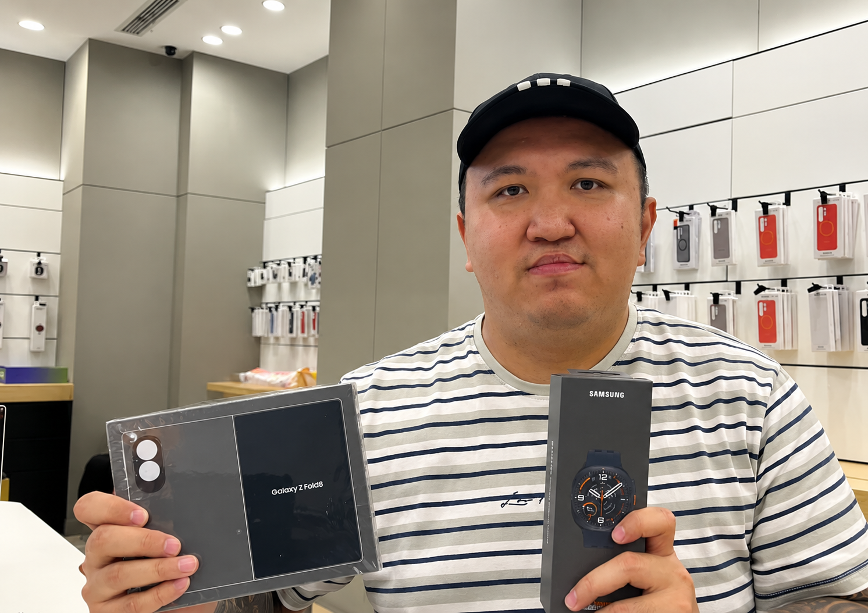
Oscar, user Galaxy Z Fold8 & Galaxy Watch Ultra2

“Sebelumnya saya pakai Galaxy S26 Ultra, namun tertarik beralih ke Galaxy Z Fold8 karena bentuknya yang lebih compact, tipis, dan ringan. Untuk kerja harian lebih nyaman dan aman saat dibawa di kantong. Selain desainnya yang lebih kekinian, pakai Galaxy Z Fold8 juga terasa lebih canggih. Proses pindah datanya cepat, dan buat HP layar lipat sebesar Galaxy Z Fold8, menurut saya Samsung Care+ penting karena bisa membantu meringankan biaya jika terjadi kerusakan, sehingga terasa worth it,” ujar Oscar, user Galaxy Z Fold8 & Galaxy Watch Ultra2.

Pengalaman para pengguna tersebut menunjukkan bahwa keputusan untuk beralih ke foldable tidak hanya dipengaruhi oleh inovasi perangkat, tetapi juga berbagai kemudahan yang menyertai proses pembelian hingga penggunaan sehari-hari. Untuk mendukung pengalaman tersebut, Samsung menghadirkan berbagai program dan layanan bagi pengguna Galaxy Z8 Series, mulai dari penawaran pembelian, kemudahan berpindah perangkat melalui Smart Switch, hingga perlindungan melalui Samsung Care+.

Apa Penawaran Menarik untuk Galaxy Z8 Series Selama Penjualan Perdana?
Sebagai bagian dari pengalaman kepemilikan Galaxy Z8 Series, Samsung menghadirkan berbagai penawaran yang dapat dimanfaatkan konsumen selama periode penjualan perdana dimulai tanggal 14 hingga 31 Agustus 2026. Melalui program tersebut, konsumen dapat memperoleh berbagai keuntungan pembelian, mulai dari cashback kartu kredit bank mitra hingga Rp3.000.000, e-voucher hingga Rp1.500.000, multi-buy cashback lebih dari Rp1.500.000, hingga gratis Google AI Pro selama enam bulan senilai Rp1,8 juta an, sesuai dengan syarat dan ketentuan yang berlaku.

Sebagai contoh, konsumen yang ingin beralih ke Galaxy Z Fold8 512GB dapat menukarkan Galaxy Z Fold7 512GB dengan nilai trade-in hingga Rp16,5 juta. Dengan tambahan cashback kartu kredit bank mitra, upgrade dapat dinikmati dengan cicilan 0% mulai dari Rp1,2 juta per bulan selama 12 bulan.

Seberapa Praktis Memindahkan Data ke Galaxy Z8 Series dengan Smart Switch?
Bagi pengguna yang ingin beralih ke Galaxy Z8 Series, Smart Switch membantu memindahkan berbagai data dari perangkat lama dengan lebih praktis. Proses transfer dapat dilakukan secara wireless, sehingga pengguna tidak perlu menyiapkan kabel atau adaptor untuk mulai memindahkan data ke perangkat baru.

Smart Switch mendukung perpindahan berbagai jenis data, mulai dari foto, video, kontak, aplikasi dan data aplikasi, hingga password, eSIM, Wi-Fi, serta berbagai pengaturan perangkat lainnya. Dengan begitu, pengguna dapat lebih cepat melanjutkan aktivitas di Galaxy Z8 Series tanpa perlu mengatur kembali berbagai data penting dari awal.

Apa saja proteksi dari Samsung Care+?
Untuk memberikan rasa nyaman setelah beralih ke Galaxy Z8 Series, Samsung Care+ hadir dengan perlindungan perangkat dan kemudahan layanan ketika pengguna membutuhkannya.

Melalui Samsung Care+, pengguna dapat menikmati berbagai manfaat, seperti Screen Film Replacement hingga dua kali, Priority Lane, 1-Day Guaranteed Service, Pick-up & Delivery Service, serta akses ke 24/7 Contact Center. Berbagai manfaat ini memberikan kemudahan bagi pengguna untuk mendapatkan dukungan dan penanganan perangkat saat dibutuhkan.

Sebagai nilai tambah, pembelian Galaxy Z Fold8 Ultra dan Galaxy Z Fold8 16GB/1TB juga dilengkapi Bonus Full Screen Protection selama dua tahun, memberikan perlindungan tambahan untuk mendukung penggunaan perangkat dalam keseharian.

Galaxy Z8 Series kini tersedia di Samsung Experience Store dan Samsung.com/id. Konsumen dapat memilih Galaxy Z Fold8 Ultra, Galaxy Z Fold8, atau Galaxy Z Flip8 serta menikmati berbagai penawaran selama periode penjualan perdana hingga 31 Agustus 2026. Untuk informasi lebih lanjut mengenai Galaxy Z8 Series dan penawaran yang tersedia, kunjungi Samsung.com/id.

-o0o-

Tentang Samsung Electronics Co., Ltd.
Samsung menginspirasi dunia dan membentuk masa depan melalui ide dan teknologi yang transformatif. Perusahaan ini mendefinisikan ulang dunia TV, digital signage, smartphone, wearable, tablet, peralatan rumah tangga, dan sistem jaringan, serta memori, sistem LSI, dan foundry. Samsung juga mengembangkan teknologi pencitraan medis, solusi HVAC, dan robotika, sekaligus menghadirkan produk otomotif dan audio inovatif melalui Harman. Dengan ekosistem SmartThings, kolaborasi terbuka dengan berbagai mitra, dan integrasi AI di seluruh portofolio, Samsung menghadirkan pengalaman konektivitas yang cerdas dan mulus. Untuk berita terbaru, kunjungi Samsung Newsroom di news.samsung.com.

For More Information:
Fia Handayani  Public Relations Manager  Samsung Electronics Indonesia  Email: f.handayani@samsung.com | Binar Sekar Kinasih  Associate PR Manager  Senyata PR  Email: samsung@pr-teamsenyata.com

